7Б класс, понедельник, 22 апреля

7Б
общ | Тема: «Защита отечества»  Домашнее задание: Параграф 17 весь, вопросы стр. 162, 3-4 письменно.  Ссылка: https://infourok.ru/prezentaciya-po-obschestvoznaniyu-klass-zaschita-otechestva-1171281.html
ИЗО | Тема: «Гримм, визажистика и причёска в практике дизайна»  Домашнее задание: Составить эскиз причёсок.  Ссылка: https://infourok.ru/prezentaciya-po-izo-na-temu-grim-vizazhistika-i-prichyoska-v-praktike-dizayna-2921876.html
Техн Дев | 1. Соединить швы пинетка  https://youtu.be/ZAES7Ms2H0A  Соединение швов: время 6:40 мин.  2. Тем, кто идет вперед, нужно сделать балаболку и пришить ее к пинетку.  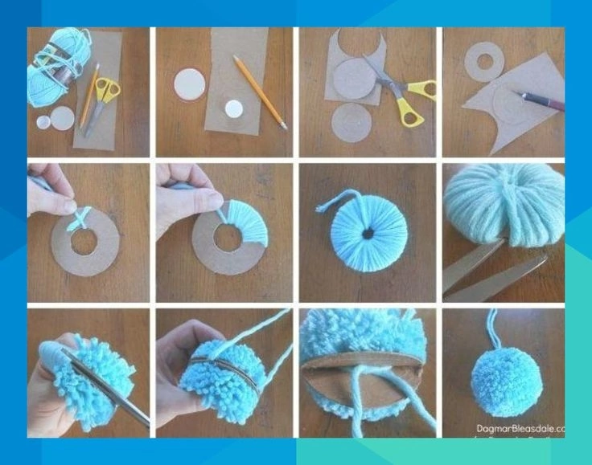
технМал | Тема: Мозаика на изделиях из древесины  https://tepka.ru/tehnologiya_7m/13.html  (Прочитать параграф, записать ответы на вопросы)  1.Что называют мозаикой?  2.Какие изображения содержит русский орнамент?  3.Что называют инкрустацией, интарсией и маркетри?  4.Как выполняют блочную мозаику?  5.Составьте схему получения шахматной доски способом блочной мозаики.
рус | тема «Понятие о частице»  посмотреть видеоурок по теме: https://www.youtube.com/watch?v=NtXlaPefEy8  п.34 упр. 499у, упр.497п (новый учебник)
алгебр | Тема: Системы линейных уравнений с двумя переменными  Запись урока https://disk.yandex.com/i/c7qnxl-MK-iTOA
Разговоры о важном | Говорим о важном с М. Киселевым https://razgovor.edsoo.ru/video/5385/  Российские студенческие отряды https://razgovor.edsoo.ru/video/5353/  Фильм "Первые. Труд крут!" https://razgovor.edsoo.ru/video/5374/

